**1.** Hãy trình bày nhận thức, hiểu biết về đồ thị (graph)

1. Những khái niệm cơ bản
2. Cấu trúc dữ liệu biểu diễn đồ thị
3. Mô hình và ứng dụng của đồ thị trong bài toán thực tiễn:

Đồ thị được sử dụng trong nhiều loại mô hình khác nhau. Dưới đây là một số mô hình và ứng dụng của chúng:

* Mạng xã hội (Social Networks): Đồ thị được sử dụng phổ biến để mô hình hóa các cấu trúc xã hội dựa trên các loại mối quan hệ khác nhau giữa người hoặc giữa các nhóm người. Những cấu trúc xã hội này và đồ thị để biểu diễn chúng, được gọi là Mạng xã hội. Trong các mô hình đồ thị này, từng cá thể hoặc tổ chức dược biểu diễn bởi các đỉnh, và mối quan hệ giữa các các nhân và tổ chức này được biểu diễn bởi các cạnh. Dưới đây là một số mô hình mạng xã hội thường được nghiên cứu:
  + Đồ thị bạn bè và người quen (Acquaintaneship and Friendship Graphs): Ta có thể sử dụng một đồ thị đơn để biểu diễn liệu hai người có biết nhau hay không, và liệu họ có quen nhau hay là bạn. Mỗi người trong một nhóm sẽ được biểu diễn bởi một đỉnh. Một cạnh vô hướng được sử dụng để kết nối hai người nêu họ có quen biết nhau, hoặc là bạn hay người thân. Đa cung hoặc vòng lặp thường không được sử dụng.

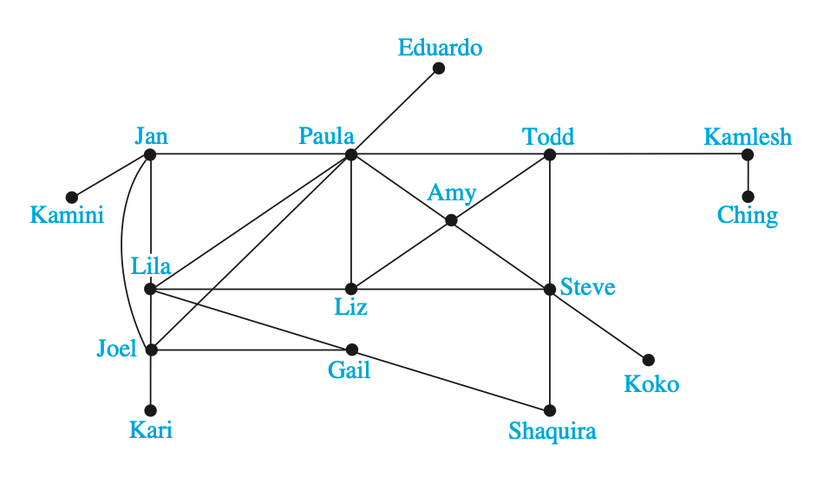

* + Đồ thị ảnh hưởng (Influence Graphs): Để nghiên cứu hành vi theo nhóm, ta quan sát thấy rằng một người có thể ảnh hưởng tới suy nghĩ của người khác. Một đồ thị có hướng có thể được sử dụng để mô hình hóa những đối tượng này. Mỗi người trong một nhóm được biểu diễn bởi một đỉnh. Có các cạnh có hướng từ đỉnh a tới đỉnh b khi người biểu diễn bởi đỉnh a có thể ảnh hưởng tới người biểu diễn bởi đỉnh b. Dạng đồ thị này không chứa vòng lặp và không phải là đa cung.

* + Đồ thị hợp tác (Collaboration Graphs): Đồ thị này được sử dụng để mô hình hóa mạng xã hội mà khi hai người có liên hệ khi cùng nhau thực hiện một công việc nào đó. Đồ thị hợp tác là đồ thị đơn, khi các cung của các đồ thị này là vô hướng và không có vòng lặp hoặc đa cung. Các đỉnh biểu diễn người và khi họ hợp tác với nhau thì sẽ được kết nối với nhau bởi một cạnh.

Ví dụ đồ thị Hollywood (The Hollywood Graph) là một đồ thị hợp tác mà biểu diễn các diễn viên bởi các đỉnh và sự hợp tác trong một chương trình là cạnh. Đồ thị Hollywood là một đồ thị khá lớn với hơn 1.5 triệu đỉnh tương ứng với 1.5 triệu diễn viên (số liệu 2011).

* Mạng kết nối (Communication Networks): Ta có thể mô hình hóa các mạng kết nối khác nhau sử dụng đỉnh để biển diễn các thiết bị và cạnh để biểu diễn một loại kết nối nào đó giữa các thiết bị.
  + Đồ thị cuộc gọi (Call Graphs): Đồ thị có thể được sử dụng để mô hình các cuộc gọi điện thoại trong một mạng lưới, ví dụ như mạng di động đường dài. Đa cung có hướng có thể được sử dụng để mô hình các cuộc gọi khi mỗi số điện thoại được biển diễn bởi các đỉnh và cuộc gọi biển diễn bởi các cạnh có hướng.

Nếu ta chỉ quan tâm tới liệu có cuộc gọi được thực hiện giữa hai số điện thoại hay không, thì ta có thể sử dụng đồ thị vô hướng như bên dưới.

* Mạng thông tin (Infomation Networks): Đồ thị có thể được sử dụng để mô hình hóa các mạng mà dùng để liên kết các loại thông tin khác nhau.
  + Đồ thị web (The Web Graph): The World Wide Web có thể được mô hình hóa bởi một mạng có hướng khi mỗi trang web được biểu diễn bởi một đỉnh và mỗi cạnh sẽ bắt đầu ở trang web a và kết thúc ở trang web b nếu có kết nối từ a sang b. Bởi vì các trang web được tạo ra và gỡ bỏ liên tục trên không gian mạng mỗi giây, nên đồ thị Web sẽ thay đổi gần như là liên tục.
  + Đồ thị trích dẫn (Citation Graphs): Đồ thị có thể được sử dụng để biểu diễn các trích dẫn trong các loại tài liệu khác nhau, bao gồm các bài báo học thuật, bản quyền, quan điểm về luật. Trong đồ thị này, mỗi tài liệu biểu diễn bởi đỉnh và trích dẫn từ tài liệu này sang tài liệu khác biểu diễn bởi cạnh. Đồ thị trích dẫn là một thị có hướng với các vòng lặp và đa cung.
* Ứng dụng thiết kế phần mềm (Software Design Application): các mô hình đồ thị là công cụ hữu ích trong thiết kế phần mềm. Ở đây chỉ đề cập tới hai mô hình sau:
  + Đồ thị mô đun phụ thuộc (Module Dependency Graphs): Một trong những nhiệm vụ quan trọng trong thiết kế phần mềm là làm sao để cấu trúc hóa một chương trình thành các phần hoặc mô đun khác nhau. Việc hiểu cách cac smoo đun tương tác với nhau là quan trọng không chỉ khi thiết kế mà còn cho kiểm thử và bảo trì phần mềm. Một mô hình mô đun phụ thuộc cung cấp một công cụ hữu ích để hiểu cách các mô đun tương tác lẫn nhau. Mỗi mô đun biểu diễn bởi một cạnh và cạnh có hướng dùng để biểu diễn sự phụ thuộc từ mô đun này sang mô đun khác.

* + Đồ thị ưu tiên và xử lý đồng thời (Precedence Graphs and Concurrent Processing): Các chương trình máy tính có thể được thực thi nhanh hơn bằng cách thực thi chúng đồng thời. Việc không thực thi một đoạn mã mà phụ thuộc vào kết quả của đoạn mã khác chưa được thực thi là rất quan trọng. Một sự phụ thuộc của một đoạn mã này lên đoạn mã khác có thể được biểu diễn bởi một đồ thị có hướng. Mỗi đoạn mã biểu diễn bởi một đỉnh, và cạnh là sự phụ thuộc vào kết quả của đoạn mã này lên đoạn mã khác.

Một chương trình máy tính được biểu diễn như hình bên dưới, đồ thị cho thấy rằng một đoạn mã S5 không thể thực thi trước khi đoạn mã S1, S2 và S4 được thực thi.

* Mạng giao thông (Transportation Networks): Ta có thể sử dụng đồ thị để mô hình hóa nhiều loại mạng vận tải khác nhau, bao gồm đường bộ, hàng không, đường sắt, đường biển.
  + Tuyến hàng không (Airline Routes): Ta có thể mô hình hóa mạng lưới hàng không bằng việc biểu diễn mỗi sân bay là một đỉnh. Ngoài ra, ta cũng có thể biểu diễn tất cả các chuyến bay bởi mỗi máy bay bằng một cạnh có hướng để biểu diễn chuyến bay, đi từ sân bay này tới sân bay khác. Đồ thị này thường là đồ thị đa cung, vì sẽ có nhiều máy bay cùng bay từ một sân bay này tới sân bay khác trong ngày.
  + Mạng lưới đường bộ (Road Networks): Đồ thị có thể được sử dụng để mô hình hóa mạng lưới đường bộ. Trong mô hình này, các đỉnh biển diễn các điểm giao cắt và cạnh để biểu diễn đường. Ta sử dụng đồ thị với các cạnh vô hướng để biểu diễn đường hai chiều và sử dụng các cạnh có hướng để biểu diễn đường một chiều. Đa cung vô hướng dùng để biểu diễn nhiều con đường hai chiều cùng kết nối chung hai điểm giao cắt. Vòng lặp để biểu diễn các con đường vòng lặp. Như vậy một đồ thị hỗn hợp là cần thiết để mô hình mạng lưới đường bộ.
* Mạng sinh học (Biological Networks): Nhiều khía cạnh của khoa học sinh học có thể được mô hình hóa sử dụng đồ thị.
  + Đồ thị chồng ngách trong sinh thái học (Niche Overlap Graphs in Ecology): Đồ thị được sử dụng trong nhiều mô hình liên quan tới sự tương tác của các chủng loài động vật khác nhau. Ví dụ, sự cạnh tranh giữa các loại trong một hệ sinh thái có thể được mô hình sử dụng đồ thị chồng ngách. Mỗi loại có thể biểu diễn bởi một đỉnh. Một cạnh vô hướng kết nốt hai đỉnh nếu hai loài này cạnh tranh về nguồn thức ăn hoặc tài nguyên khác.

Trong ví dụ bên dưới, ta thấy rằng squirrels và raccoons cạnh tranh nhau nhưng crows và shrews thì không.

* + Đồ thị tương tác protein (Protein Interaction Graphs): Một tương tác protein trong một tế bào sống xảy ra khi hai hoặc nhiều protein trong tế bào đó kết hợp để thực hiện một chức năng sinh học. Các tương tác này được mô hình bởi một đồ thị tương tác protein. Đây là một đồ thị vô hướng mà mỗi protein là một đỉnh, và cạnh để biểu diễn sự tương tác giữa chúng. Đồ thị tương tác protein có thể được sử dụng để suy đoán về các thông tin sinh học quan trọng, như là xác định protein quan trọng nhất trong các chức năng khác nhau và chức năng của các protein mới được phát hiện.

* Mạng thi đấu (Tournament)
  + Mạng thi đấu round-robin (Round-Robin Tournaments): Một giải đấu khi mỗi đội phải đấu với tất cả các đội còn lại một lần được gọi là giải đấu round-robin. Giải đấu này có thể được mô hình bởi một đồ thị có hướng khi mỗi đội biểu diễn bởi một đỉnh và cạnh là hướng của đội a đấu với đội b. Đây là dạng đồ thị đơn có hướng, không chứa vòng lặp và đa cung.

* + Mạng thi đấu loại đơn (Single-Elimination Tournaments): Đây là giải đấu mà mỗi đội thi sẽ bị loại ngay sau khi thua một trận. Giải đấu loại đơn này thường được sử dụng trong thể thao, bao gồm các giải vô đình quần vợt và bóng chuyền. Ta có thể mô hình hóa giải đấu bằng một đồ thị với mỗi đỉnh là mỗi trận đấu và cạnh có hướng để kết nối một trận đấu tới trận khác mà người chiến thắng thi đấu.

Bên dưới là đồ thị biểu diễn các trận đấu trong vòng đấu loại 16 đội của giải đấu bóng chuyền nữ NCAA 2010.

